Рекомендпции для родителей по обучению детей ПДД



Причины детского дорожно-транспортного травматизма.
- Неумение наблюдать.
- Невнимательность.
- Недостаточный надзор взрослых за поведением детей.

«Обучение детей наблюдательности на улице»

- Находясь на улице с ребенком, крепко держите его за руку.
- Учите ребенка наблюдательности. Если у подъезда стоят транспортные средства или растут деревья, кусты, остановитесь, научите ребенка осматриваться по сторонам и определять: нет ли опасности приближающегося транспорта. Если у подъезда дома есть движение транспорта, обратите на это его внимание. Вместе с ним посмотрите: не приближается ли транспорт.
- При движении по тротуару придерживайтесь стороны подальше от проезжей части. Взрослый должен находиться со стороны проезжей части.
- Приучите ребенка, идя по тротуару, внимательно наблюдать за выездом автомобилей из арок дворов и поворотами транспорта на перекрестках.
- При переходе проезжей части дороги остановитесь и осмотритесь по сторонам. Показывайте ребенку следующие действия по осмотру дороги: поворот головы налево, направо, еще раз налево. Дойдя до разделительной линии, делайте вместе с ним поворот головы направо. Если нет движения транспорта, продолжайте переход, не останавливаясь, а если есть – остановитесь на линии и пропустите транспорт, держа ребенка за руку.
- Учите ребенка всматриваться вдаль, пропускать приближающийся транспорт.
- Наблюдая за приближающимися транспортными средствами, обращайте внимание ребенка на то, что за большими машинами (автобус, троллейбус) может быть опасность – движущийся на большой скорости легковой автомобиль или мотоцикл. Поэтому лучше подождать, когда большая машина проедет, и убедиться в отсутствии скрытой опасности.
- Не выходите с ребенком на проезжую часть из-за каких-либо препятствий: стоящих автомобилей, кустов, закрывающих обзор проезжей части. Обходите автобус, троллейбус сзади, трамвай спереди.
- Переходите проезжую часть не наискосок, а прямо, строго перпендикулярно. Ребенок должен понимать, что это делается для лучшего наблюдения за движением транспорта.
- Переходите проезжую часть только на зеленый сигнал светофора. Объясняйте ребенку, что переходить дорогу на мигающий зеленый сигнал нельзя. Он горит всего три секунды, можно попасть в ДТП.
- Помните, что ребенок обучается движению по улице, прежде всего, на вашем примере, приобретая собственный опыт!

«Правила перевозки детей в автомобиле»

- Всегда пристегивайтесь ремнями безопасности и объясняйте ребенку, зачем это нужно делать. Если это правило автоматически выполняется вами, то оно будет способствовать формированию у ребенка привычки пристегиваться ремнем безопасности. Ремень безопасности для ребенка должен иметь адаптер по его росту (чтобы ремень не был на уровне шеи).

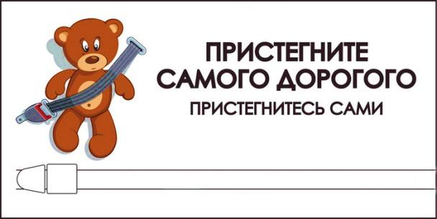
- Дети до 12 лет должны сидеть в специальном детском удерживающем устройстве (кресле) или занимать самые безопасные места в автомобиле: середину и правую часть заднего сиденья.

- Учите ребенка правильному выходу из автомобиля через правую дверь, которая находится со стороны тротуара.
«Правила поведения на остановке маршрутного транспорта»
- Не ускоряйте шаг и не бегите вместе с ребенком на остановку нужного маршрутного транспорта. Приучите ребенка, что это опасно, лучше подождать следующий автобус (троллейбус) и т. д.
- На остановках маршрутного транспорта держите ребенка крепко за руку. Нередки случаи, когда ребенок вырывается и выбегает на проезжую часть.
- Переходите проезжую часть только на пешеходных переходах. Не обходите маршрутный транспорт спереди или сзади. Если поблизости нет пешеходного перехода, дождитесь, когда транспорт отъедет подальше, и переходите дорогу в том месте, где она хорошо просматривается в обе стороны.
- При высадке из автобуса, троллейбуса, трамвая, такси выходите первыми. В противном случае ребенок может упасть или выбежать на проезжую часть дороги.
- Не забывайте обозначать себя и ребёнка в тёмное время суток светоотражающими элементами!
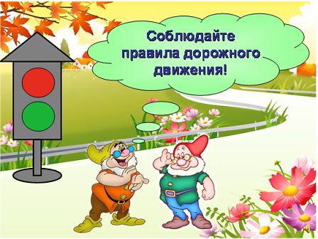
Литература:
- Авдеева М.А., Князева О.Л., Стёркина Р.Б., «Основы безопасности детей дошкольного возраста». – М.: АСТ ЛТД, 1998.
- Саулина Т.Ф., «Три сигнала светофора: Ознакомление дошкольников с правилами дорожного движения: Для работы с детьми 3 – 7 лет». – М.: Мозаика – синтез, 2008. – 112 с.:цв.вкл.

